КОНСПЕКТ ЗАНЯТИЯ ПО НЕТРАДИЦИОННОМУ РИСОВАНИЮ
Тема: «Дерево дружбы»
Техника: печатание ладошками
Цель: обобщить и расширить знания детей о дружбе. Закрепить технику рисования «печать

Муниципальное дошкольное образовательное учреждение

«Детский сад №122 комбинированного вида»

Конспект

интегрированного занятия

«Солнечные лучики дружбы»

в старшей группе №3

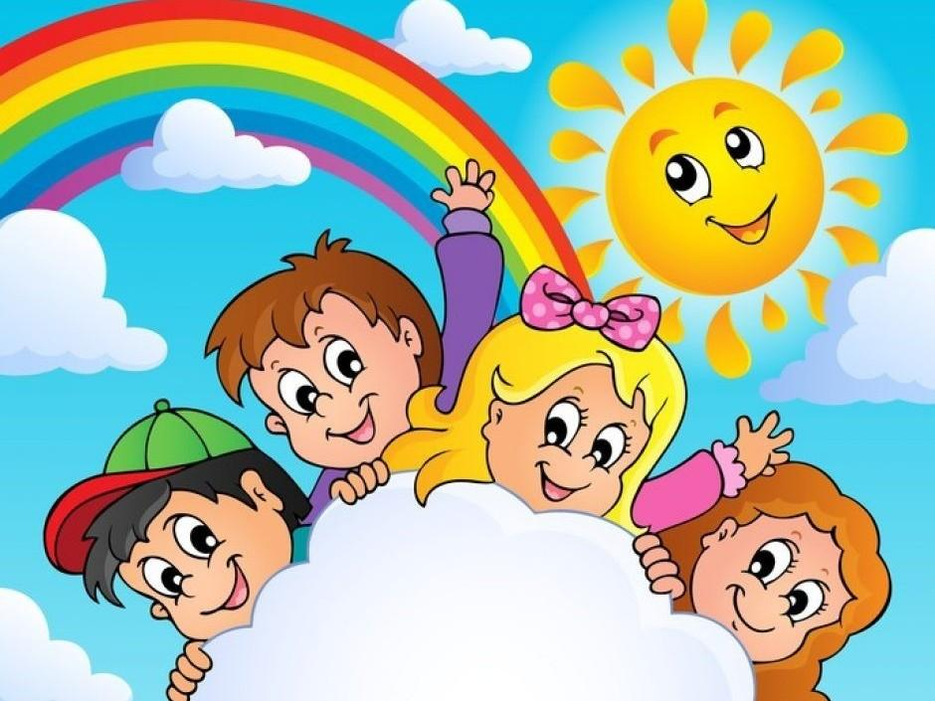

Подготовила:

воспитатель

старшей группы №3

Янина Н.Г.

Саранск 2020

Задачи:
Образовательные задачи:
- Обогащать лексику дошкольников (дружба, чёткость, понимание, ласковые слова), познакомить детей с секретами дружбы.
- Формировать понятия «Дружба». Учить сотрудничать и проявлять заботу, внимание друг к другу.
- Закрепить умение равномерно располагать элементы на листе бумаги, аккуратно пользоваться клеем и ножницами;
Развивающие задачи:

- Развивать социальные чувства(эмоции). Закладывать нравственные основы личности в процессе формирования представлений о дружбе.
- Развивать внимательность, наблюдательность при выполнении задания;
- Развивать мышление, устную речь, память, внимание.

Воспитательные задачи:
- Воспитывать дружеские отношения в работе, выполнять задуманное до логического конца.

Оборудование: смайлики красного и зелёного цвета, клубочек, ватман с изображение солнца без лучиков, листы цветной бумаги, ножницы, простые карандаши, клей, кисточки для клея, клеёнки, салфетки, аудиозапись «Барбарики», музыки В. Шаинского «Когда мои друзья со мной».
Предварительная работа:
Чтение стихотворений (О. Чекашовой «Мой друг», Г. Боргуль «Подружка Маша»,И. Моднина «Давайте дружить»), рассказов В. Осеевой., сказок о дружбе, их обсуждение, просмотр мультфильмов; беседы с детьми о дружбе, разбор ситуаций с хорошими и плохими поступками; прослушивание песен о дружбе; заучивание стихотворений; игры( дидактическая игра «Хорошо – плохо » ), разыгрывание ситуаций о дружбе.

Ход ООД:

Организационный момент.
Дети входят в группу и встают полукругом.
В: Придумано кем-то, просто и мудро:
При встрече здороваться – «Доброе утро!»
Доброе утро! - солнцу и птицам!
Доброе утро - улыбчивым лицам!
Доброе утро, дети!
-А как ещё можно поприветствовать друг друга? ( «Здравствуйте», «Добрый день»,«Привет», рукопожатием, улыбкой, кивком головы, разными частями тела).
Воспитатель предлагает детям дружески улыбнуться друг другу, взяться за руки в хороводе и по цепочке пожатием руки передать друг другу хорошее настроение.
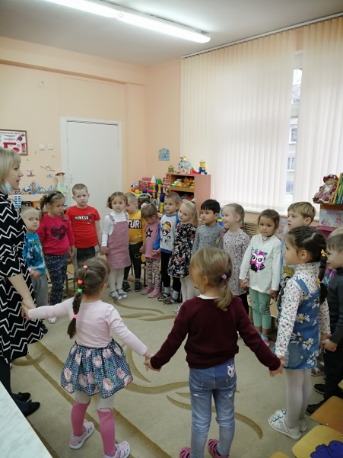 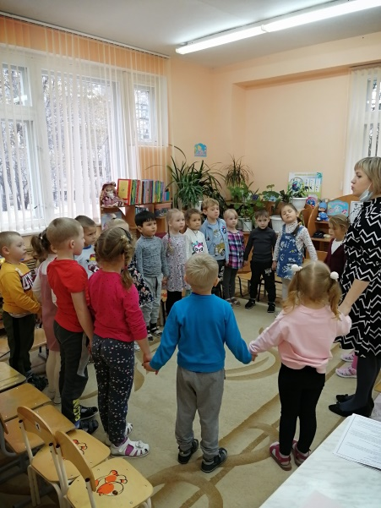
В: Как вы думаете, что такое - дружба?
-Есть ли у вас друзья?
- Зачем нам нужны друзья?
- С кем можно дружить?
- Каким должен быть настоящий друг?
- С какими ребятами хочется дружить, а с какими не хочется?
Ответы детей.

В: Дружба - это когда люди хотят быть вместе, когда вместе играют, общаются, не ссорятся. Дружба - это улыбки друзей. Друзья - это люди, с которыми нам интересно играть. Дружба - это когда, умеешь без крика и ссор договариваться; делиться игрушками, разговаривать вежливо и не грубить; быть внимательным (заботливым) к другу; уметь посочувствовать другу. Если радость у друга, то порадоваться вместе с ним, если беда, то вместе погрустить. Поднимите руки те, у кого есть друзья. (Дети поднимают руки).
- Другом может называться тот, кто готов разделить с тобой и радость и горе, а если понадобится, отдать тебе все, что имеет сам.
- А как вы должны относиться к другу?
- Сколько друзей можно иметь?
- А что лучше, когда один друг или много друзей?
- А можно, чтобы вся группа детей была друзьями?
- Ребята, как вы думаете, только дети могут быть вашими друзьями? А взрослые могут быть вашими друзьями?
- Ребята, а какими должны быть друзья? (Дружными, заботливыми, веселыми, вежливыми и т. д.).
- Если кто – то из вас придет в детский сад в плохом настроении, будет плакать, не захочет играть с детьми, что вы сделаете, чтобы его настроение улучшилось?
- Сделаем, чтобы у всех было хорошее настроение. Давайте поиграем в наши любимые игры.

В: Ребята, а как должны поступать настоящие друзья? Сейчас мы это проверим.

Игра «Поступки хорошие и плохие»
- Давайте поиграем в интересную игру, которая поможет разобраться нам, как нужно поступать с друзьями, а как не надо.
- У вас есть смайлики, красный смайлик какой? (грустный), а зелёный? (веселый). Если я буду говорить о хорошем поступке, вы какой смайлик поднимете? (зелёный) и скажете: «Да!» А если я скажу о плохом поступке, вы какой смайлик покажете? (красный) и скажете «Нет!»
1.Будем дружно мы играть и друг другу уступать.
2. Есть одни в шкафу без света, апельсины и конфеты.
3. Будем дружбой дорожить.
4. Будем драки затевать, всех в округе обижать.
5. Мы не струсим никогда, если помощь вдруг нужна.
6. Со всеми честные всегда, не вруны, не ябеды.
7. Другу будем помогать.
- Молодцы! Справились с заданием.

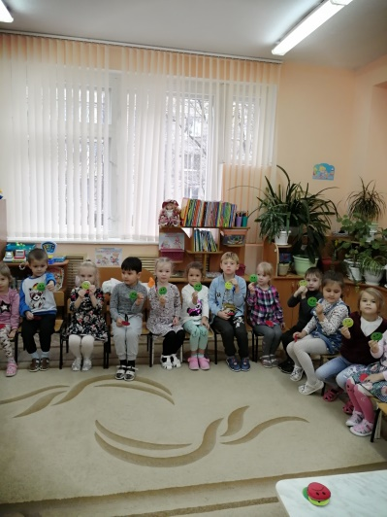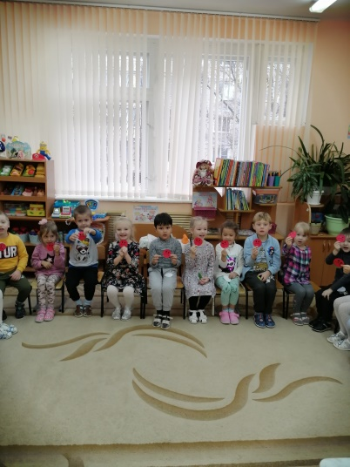
В: Я хочу показать вам волшебный клубочек.

Игра «Волшебная паутинка дружбы»
Вы должны передавать друг другу клубок, наматывая на пальчик, проговаривая, за какие качества дружат со своим другом/подругой. В конце игры образуется целая паутинка дружбы.

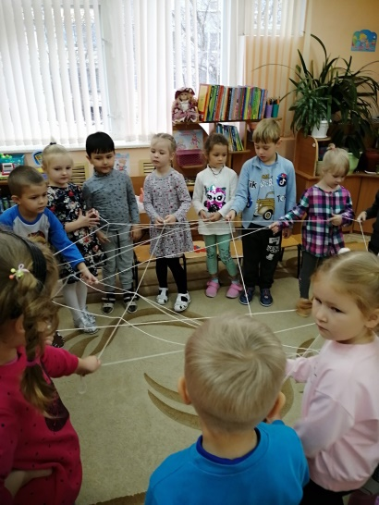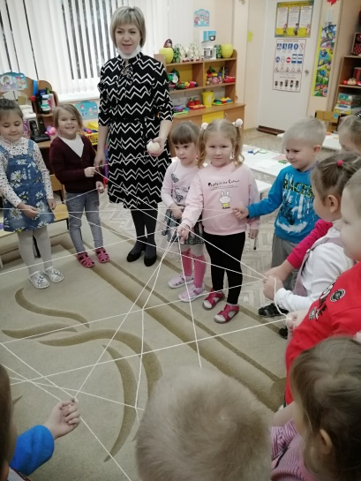

В: Ребята, мы хорошо поиграли, а теперь присаживайтесь на свои места за столы. Ребята, а вы хотите, чтоб в нашей группе всегда было тепло, уютно и царила доброта (ответы детей, а чтоб так было всегда мы сейчас с вами вместе, дружно сделаем солнце дружбы, а для этого нам понадобятся наши ладошки правая и левая. У вас на столе лежат карандаши и цветная бумага, ваша задача обвести обе руки и вырезать по контуру ножницами. Затем с моей помощью мы наклеим их к нашему солнышку.
Но сначала сделаем пальчиковую гимнастику, которая называется "Дружба"
Дружат в нашей группе девочки и мальчики.
(соединять пальцы в «замок»)
С вами мы подружим маленькие пальчики.
(касание кончиков пальцев обеих рук)
Раз, два, три, четыре, пять - начинай считать опять.
(парное касание пальцев от мизинцев)
Раз, два, три, четыре, пять - мы закончили считать.
(руки вниз, встряхнуть кистями)
В: А теперь приступаем к работе, если кому-то будет нужна помощь поднимаем руку. (по ходу ведётся индивидуальная работа) Клеим «ладошки по очереди», сначала одну, а потом другую. Мы ведь с вами дружные ребята, поэтому не будем толкать своих друзей? А то солнышко огорчится и не получится. Будем дожидаться своей очереди и подходить ко мне по одному.
Напоминаю правила при наклеивании, клей на «Ладошку» наносим на клеёнке и
только на саму «Ладошку», пальчики клеем не намазываем. (Дети выполняют
задание, звучит аудиозапись «Барбарики»)

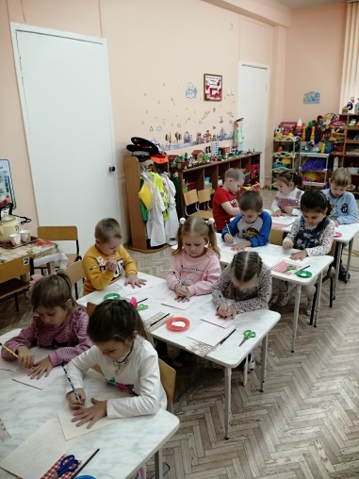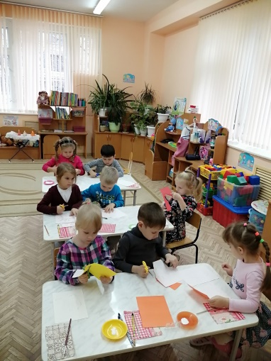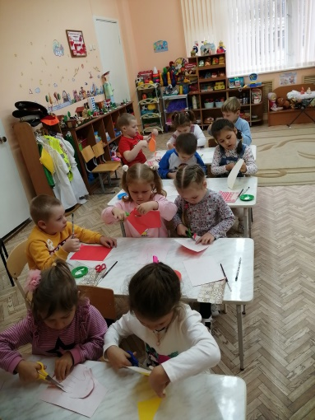
В: Вот и получилось у нас с вами очень красивое и тёплое солнце, мы с вами закрепили дружеские отношения в нашей группе, и теперь я думаю что вы поняли, что такое дружба и самое главное в дружбе - это улыбка, умение договариваться, быть добрыми и внимательными, дарить друг другу хорошее настроение. Спасибо вам, ребята за ваш труд.
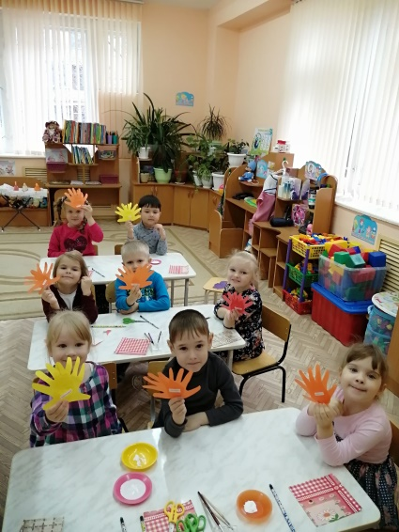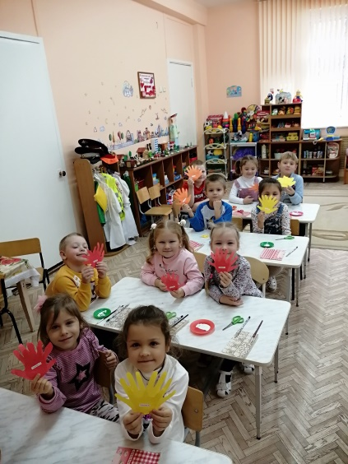

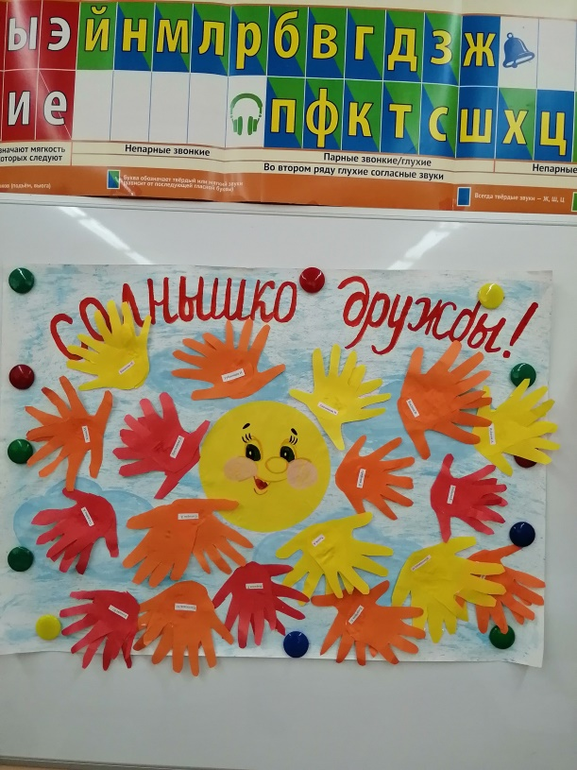

В: Ну что, друзья, давайте возьмёмся за руки и сделаем круг. Он похож на солнышко.
Расслабление: стихотворение «Давайте дружить»
Давайте люди
Дружить друг с другом
Как птицы-с небом
Как травы-с лугом
Как ветер - с морем
Поля - с дождями
Как дружит солнце - со всеми нами
Звучит музыка В. Шаинского «Когда мои друзья со мной».

